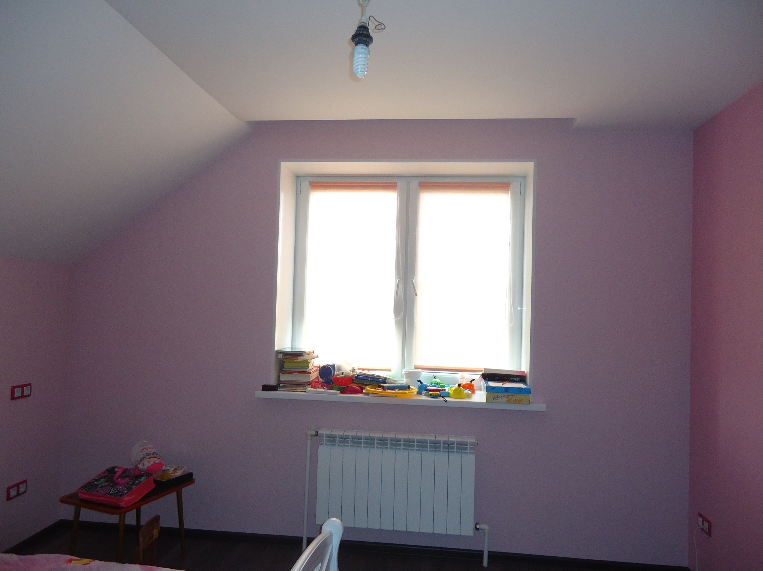
49,5
35
33,5
265
397
94
98
143
254

85
94

71,5

